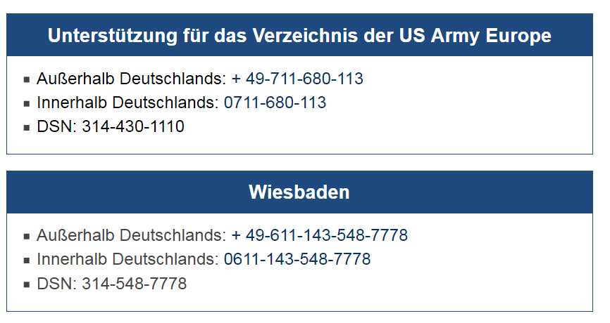

⚠️⚠️⚠️ Wenn es mit der ⚠️⚠️⚠️
FIRMA (und WORTMARKE )POLIZEI
Probleme gibt, dann ruft GANZ fix,
bei der (derzeit) richtigen (Militär-)Polizei an !
❗Nummer gleich ins Handy speichern ❗
Oder wendet euch schriftlich an sie. 👇👇
Website:
https://www.eur.army.mil/Contact/
Wendet euch hier hin am Besten Wiesbaden. Anzeigen.
SHAEF POLICE
DW 20 72 Machtwechsel zu Shaef
hier die Adressen der Militärpolizei der US:
5th Military Police Battalion (CID)
Military Address:
HHD, 5th MP Bn (CID)
5th MP Bn (CID)
Unit 23119
APO AE 09054-3119
Civilian Address:
Amerikanische Kriminalpolizei
Mannheimer Str., Geb. 3212
Kleber Kaserne
67657 Kaiserslautern
or
Amerikanische Kriminalpolizei
Postfach 1507
67604 Kaiserslautern
DSN: 314-523-3002/3
Commercial: 0611-143-523-3002/3003
Calling from the U.S.: 01149-611-143-3002/3003
Email: usarmy.rheinland-pfalz.3-mp-gp.list.5mp-bn-cid@mail.mil
European Digital Forensics Examiners
Digital Forensics
Unit 23119
APO AE 09054-3119
COM: 49-631-411-7428/6970
DSN: 314-483-XXXX
FAX: Ext. -6996
Email: usarmy.rheinland-pfalz.3-mp-gp.list.5mp-dfe@mail.mil
European Fraud Resident Agency
Major Procurement Fraud Unit
701st MP Group (CID)
Unit 29701
Kleber Kaserne
Kaiserslautern, Germany
APO AE 09054-9701
DSN 314-483-6976/6981
Baumholder CID Office
481st Military Police Detachment (CID)
Unit 23813
APO AE 09034
Civilian Address:
Amerikanische Kriminalpolizei
Gebaeude 8720, Aulenbacher Str.
55774 Baumholder
COM from U.S.: 011-49-143-531-2810/2820
COM from Germany: 0611-143-531-2810/2820
DSN: 314-531-2810/2820 👆👆👆👆👆
Email: usarmy.baumholder.3-mp-gp.list.baumholder-cid@mail.mil
Kaiserslautern CID Office
515th Military Police Detachment (CID)
Unit 23119
APO AE 09227
Civilian Address:
Bldg 3244 Kleber Kaserne, Kaiserslautern
E-mail: usarmy.rheinland-pfalz.3-mp-gp.list.kaiserslautern-cid@mail.mil
Phone: +49 611-143-523-5004
DSN: 314-523-5004/5046
Stuttgart CID Office
515th Military Police Detachment (CID)
Unit 30401
APO AE 09107
Email: usarmy.stuttgart.3-mp-gp.list.stuttgart-cid@mail.mil
COM: 011-49-711-680-2976/2974
DSN: 314-430-2976/2974
DSN Fax: 314-430-2970
Wiesbaden CID Office
481st Military Police Detachment (CID)
Unit 24302 Box 18
APO AE 09005
Email: usarmy.wiesbaden.3-mp-gp.list.wiesbaden-cid@mail.mil
Phone: 011-49-611-705-6554
DSN: 314-546-6354/6300
Ansbach CID Office
Unit 28717
APO AE 09177
Civilian Address:
Amerikanische Kriminalpolizei
Gebaude 5917-D Wing
Katterbach Kaserne
91522 Ansbach
COM: 011-49-9802-83-2489/3504
DSN: 314-467-2489/3504
DSN Fax: 314-467-2485
Email: usarmy.ansbach.3-mp-gp.list.ansbach-cid@mail.mil
Grafenwoehr CID Office
262nd Military Police Detachment (CID)
Unit 28130
APO AE 09114
Civilian Address:
Amerikanische Kriminalpolizei
Gettysburg Ave 540
Im Lager, Tower Barracks
92655 Grafenwoehr
Germany
COM from U.S.: 011-49-9641-70-569-2205/2210
COM from Germany: 09641-70-569-2205/2210
DSN: 314-569-2205/2210
Email: usarmy.grafenwoehr.3-mp-gp.list.grafenwoehr-cid@mail.mil
Phone: 011-49-9641-83-7339
DSN: 314 569-2205
Hohenfels CID Office
262nd Military Police Detachment (CID)
Bldg. 376,
Hohenfels Training Area
Unit 28216
APO AE 09173
E-mail: usarmy.hohenfels.3-mp-gp.list.hohenfels-cid@mail.mil
Phone: 011-49-9472-83-2654
German Investigator Liaison: 011-49-9472-83-3366
DSN: 314-466-2826
Major Cybercrime Unit Europe Office
Unit 24319, Box 74
APO AE 09005-4319
Email: usacidc-cciu@mail.mil
COM: 001-49-143-565-6249/6250
DSN: 314-565-6250/6249

